关于举办国家级继续医学教育项目“全国儿童言语语言治疗师专业技能培训”的通知

各相关单位：

儿童言语语言障碍是临床儿童康复常见疾病，儿童言语治疗需求量大，但儿童言语治疗从业人员相对匮乏。为保障儿童言语语言康复质量，提升专业人员的专业技能及管理能力。由中国残疾人康复协会申办的国家级继续医学教育项目“全国儿童言语语言治疗师专业技能培训”（项目编号：2023-16-01-384（国））将于2023年8月21日—25日在北京市举办。现将有关事项通知如下：

一、组织机构

申办单位：中国残疾人康复协会。

承办单位：中国听力语言康复研究中心

二、培训时间：2023年8月21日—25日（20日下午报到领取培训资料，25日17：30前离会）。

三、培训地点

中国听力语言康复研究中心南区

地址：北京市朝阳区惠新里甲8号（见附件2）

四、培训对象

各系统言语语言治疗相关专业从业人员；满20人开班。

五、师资团队

由中国听力语言康复研究中心等行业知名专家承担授课任务。

六、培训内容

对各类特殊儿童言语语言障碍的表现、评估、康复治疗等专业知识进行理论讲授和示范实操教学（见附件1）。

七、考核方式

笔试试卷考核。

八、学分授予

学员全程参加培训并考核合格后，可授予国家级继续医学教育I类学分10分，名额30人。可在“国家级继续医学教育项目网上申报及信息反馈系统（http://cmegsb.cma.org.cn）”首页的“学员学分查询/证书打印”处，输入项目编号（或项目名称）、学员姓名，即可查询/打印学员参加学习所获电子学分等情况。

九、证书

学员全程参加培训并考核合格后，获得由中国听力语言康复研究中心颁发的结业证书。

十、培训费用

（一）收费标准：3880元/人。培训期间食宿、往返交通费自理。

（二）培训费缴费方式：

户名：中国听力语言康复研究中心

开户行：中国农业银行北京惠新里支行

账 号：11191101040003381

◆转账汇款时请填写备注：儿童言语治疗师 月+姓名+手机号。

◆缴费成功请截图保留支付凭证；便于开具发票时核对信息；发票为普通增值税发票，科目“培训费”。

十一、报名注册

报名须微信扫描下方二维码提交注册信息，同时缴费成功后再扫描二维码入学员群。

（一）注册信息二维码

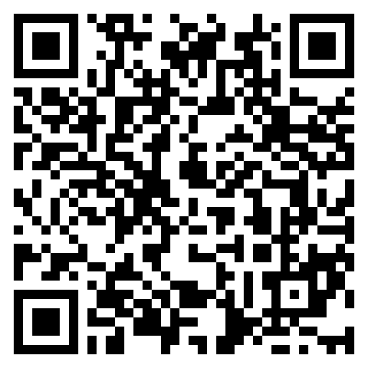

（二）学员群二维码

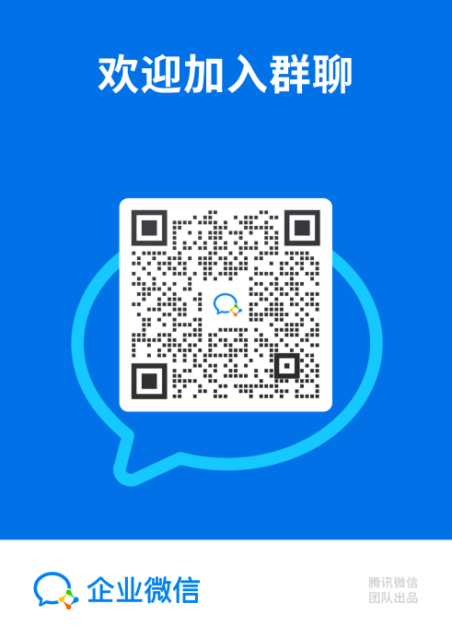

十二、培训注意事项

（一）报名截止时间：即日起至2023年8月16日；

（二）培训期间不得迟到、早退、请假，按规定日期报到、离会。培训班不负责接、送站，培训人员请自行到达培训地点。

十三、会务组

1.报名和教务工作

中国听力语言康复研究中心教育培训处

联系电话：010-81937522

联 系 人：翟冀13436613702（微信同步）

2.学分授予和查询工作

中国残疾人康复协会秘书处

联系电话：010-67524032

联 系 人：吕鸿刚13701361092